Вороновская центральная районная больница присоединилась к республиканскому флешмобу, посвященному вакцинации против Сovid-19
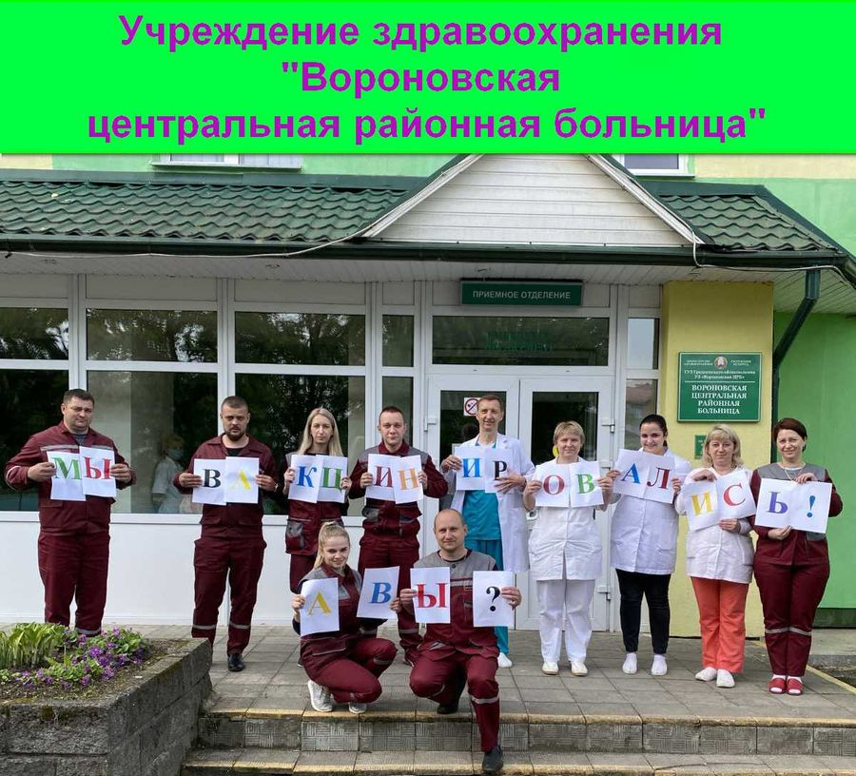

«Чем больше в обществе доля тех, кто вакцинировался, тем выше коллективный иммунитет и, значит, меньше риск всплеска заболевания, — уверены медики и призывают: — Присоединяйтесь!»
Сделайте фото после вакцинации и опубликуйте его в соцсетях под хештегом #явакцинировался, #общийиммунитет и #защищенывместе.

